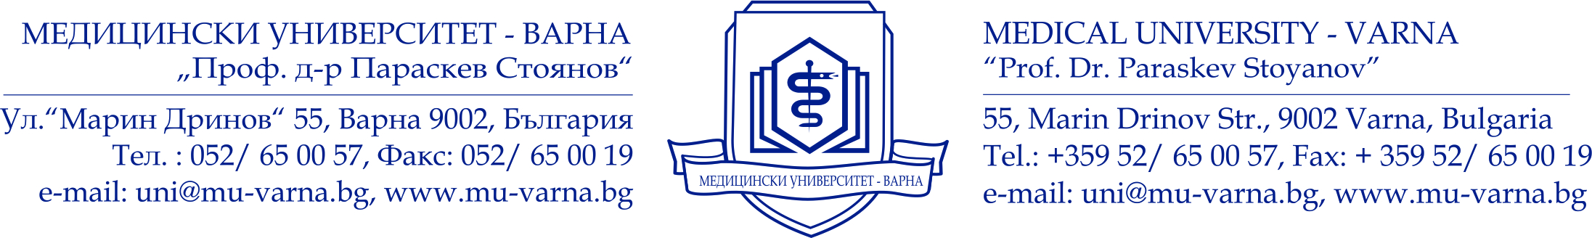
ДО
РЕКТОРА НА МУ – ВАРНА

З А Я В Л Е Н И Е

От ..........................................................................................................................,
ЕГН .......................................................................................................................,
Телефон ................................................................................................................,
Е-mail .....................................................................................................................

Уважаеми професор Райков,

Желая да участвам в класиране за обучение срещу заплащане по следните специалности, подредени от 1 (най-желаната) до 2 (по-малко желаната), с 0 нежеланите:
Специалност | Желание за обучение срещу заплащане
Дентална медицина
Фармация

В класирането ще участвам с оценките от успешно положените изпити в МУ-Варна: предварителни изпити по биология и химия, проведени на 20.04.2024 г., и редовни изпити по биология и химия, проведени на 03.07.2024 г. Подадените от мен документи за кандидатстване са с Вх. № ………..…

Дата: ...................... 2024 г. ......................................
/подпис на кандидата/

